Консультация для родителей

На тему
«Палочки Кюизенера как средство развития
математических представлений детей»

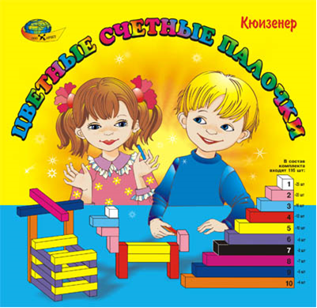

Автор-составитель:
Воспитатель: Шамоян Зинаида Дивановна
Актуальность
На современном этапе обучения отводится нестандартным дидактическим средствам. Сегодня особенной популярностью пользуются палочки Кюизенера, которые направленны на развитие у детей творческого и исследовательского характера, пространственных представлений, математического мышления; что воспитывает усидчивость, целеустремлённость и настойчивость.
Что такое палочки Кюизенера?
Пособие получило свое название от бельгийского педагога, создавшего его. Джордж Кюизенер разработал специальные брусочки, которые помогают осваивать законы математики. У игрового материала имеется второе название - «числа в цвете». В набор Кюизенера входят тросточки 10 разных цветов и размеров от сантиметра до десяти. Комплект представляет собой сложно продуманное математическое множество.
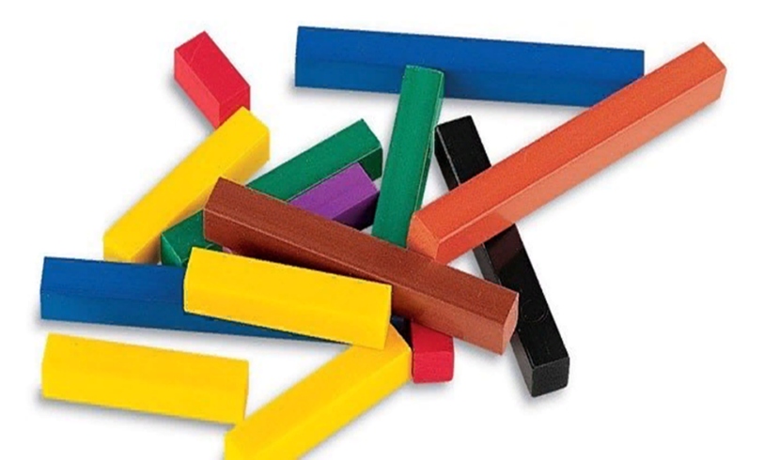
Чему можно научить ребенка
С математической точки зрения палочки — это множество, на котором легко обнаруживаются отношения эквивалентности и порядка. В этом скрыты многочисленные математические ситуации. Цвет и величина, моделируя число, подводят детей к пониманию различных абстрактных понятий, возникающих в мышлении ребенка как результат его самостоятельной практической деятельности ("самостоятельного математического исследования").
Ознакомление с палочками
Изначально ребёнок просто будет играть со счетными палочками, словно с кубиками. Затем предложите поиграть в «Найди меня». Цель: Закрепление цвета, последовательности и размер. Давайте ребенку такие задания в любой последовательности: перечисли цвета всех брусков; найди тот, который будет длиннее красного и короче синего; отыщи все бруски одинакового оттенка; выкладывай полоски двух цветов, чередуя – красная-синяя; найди брусок не желтого оттенка; выбери две полоски и сравни их по длине; найди самую короткую и назови цвет; отбери по одной каждого оттенка. Помогите ребенку сделать несколько выводов. Он должен сделать акцент на том, что полосы одинакового цвета равны и по размеру. Для этого возьмите пару любых брусков и задайте малышу вопросы:
- Эти палочки разные?
- Что в них одинакового?
- Что разного?
Игры с палочками Кюизенера
Есть множество развлекающих заданий с палочками Кюизенера. Вы можете приобрести специальные материалы с примерами или даже придумать игры самостоятельно или интернет ресурс.
Несколько простых вариантов:
№ | Игра | Цель
1 | Знакомства «Сказочным городком» | дается возможность детям рассмотреть, познакомиться с палочками Кюизинера. Дидактическая сказка «Сказочный город».
2 | «Найди и покажи» | Основа игры и упражнения состоят в группировке палочек по разным признакам, сооружение из них построек. Дети осваивают состав комплекта палочек, их цвета, соотношение палочек по размеру. Используются выражения и слова «такой же», «не такой как», «одинаковые», «разные».
3 | Игра разноцветные палочки | Познакомить детей с цветами, для группирования палочек по цвету
4 | Игра большой маленький | Учить детей составлять группу из определённых по размеру предметов
5 | Игра у кого меньше и на оборот | Учить составлять фигуры из палочек для сравнения их по величине
Таким образом с помощью палочек Кюизенера можно еще в дошкольном возрасте познакомить детей с арифметической прогрессией, своеобразной "цветной математики", готовящей к изучению школьной математики.
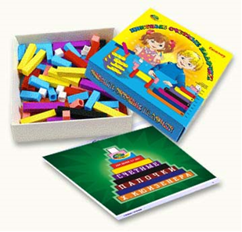
Спасибо за внимание!

